SAĞLIK, KÜLTÜR ve
SPOR DAİRE BAŞKANLIĞI
2022 YILI
BİRİM FAALİYET RAPORU

17.01.2023

BİRİM YÖNETİCİSİNİN SUNUŞU

5018 sayılı Kamu Mali Yönetimi ve Kontrol Kanunu'nun 41. maddesi gereğince hazırladığımız bu rapor; Sağlık, Kültür ve Spor Daire Başkanlığının faaliyet alanlarını kapsayan konularda planlama ve uygulama sonucu elde edilen bir yıllık verilerin değerlendirilmesini içermektedir.
Bu rapor Karabük Üniversitesi öğrenci ve personeline yönelik gerçekleştirilen hizmetlerin ve faaliyetlerin daha verimli olarak gerçekleştirilmesi için, gelecek yıllarda ulaştırmak istenen amaçların ve yapılması düşünülen faaliyetlerin bir plan ve program çerçevesinde gerçekleştirilebilmesine yönelik çalışmaları kapsamaktadır.

Bünyamin GÜN
Sağlık Kültür ve Spor Daire Başkanı

İÇİNDEKİLER

BİRİM YÖNETİCİSİNİN SUNUŞU ii
İÇİNDEKİLER iii
I. GENEL BİLGİLER 4
A. MİSYON VE VİZYON 4
B. YETKİ, GÖREV VE SORUMLULUKLAR 4
C. İDAREYE İLİŞKİN BİLGİLER 5
1. Fiziksel Yapı 5
1.1. Sosyal Alanlar 5
a. Kantin ve Kafeteryalar 5
b. Yemekhaneler 5
c. Spor Tesisleri 5
d. Toplantı ve Konferans Salonları 5
1.2. Hizmet Alanları 5
a. Personel Hizmet Alanları 5
b. Diğer Hizmet Alanları 5
2. Teşkilat Yapısı 6
3. Teknoloji ve Bilişim Altyapısı 6
4. İnsan Kaynakları 8
4.1. 2547 Sayılı Kanun’un 13-b/4 Maddesine Göre Görevlendirilen Akademik Personel Sayıları 8
4.2. İdari Personel Sayıları 8
4.3. İdari Personelin Eğitim Durumu 9
4.4. İdari Personelin Hizmet Süresi 9
4.5. İdari Personelin Yaş İtibariyle Dağılımı 10
4.6. Kısmi Zamanlı Öğrenci Sayıları 10
4.7. İdari Personel Eğitim Faaliyetleri 12
5. Sunulan Hizmetler 12
5.1. İdari Hizmetler 12
5.2. Diğer Hizmetler 14
5.3. Başarılarımız 16
6. Yönetim ve İç Kontrol Sistemi 24
D. DİĞER HUSUSLAR 24
II. AMAÇLAR VE HEDEFLER 24
A. TEMEL POLİTİKA VE ÖNCELİKLER 24
B. İDARENİN STRATEJİK PLANINDA YER ALAN AMAÇ VE HEDEFLER 25
C. DİĞER HUSUSLAR 25
III. FAALİYETLERE İLİŞKİN BİLGİ VE DEĞERLENDİRMELER 25
A. MALİ BİLGİLER 25
1. Bütçe Uygulama Sonuçları 25
1.1. Bütçe Giderleri 25
1.2. Bütçe Gelirleri Hata! Yer işareti tanımlanmamış.
2. Temel Mali Tablolara İlişkin Açıklamalar 25
3. Mali Denetim Sonuçları 26
4. Diğer Hususlar 26
4.1. Performans Denetim Sonuçları 27
5. Stratejik Plan Değerlendirme Tabloları 27
6. Diğer Hususlar 27
KURUMSAL KABİLİYET VE KAPASİTENİN DEĞERLENDİRİLMESİ 27
B. Üstünlükler 27
C. Zayıflıklar 27
D. Değerlendirme 28
IV. ÖNERİ VE TEDBİRLER 29
EKLER 30

GENEL BİLGİLER

MİSYON VE VİZYON
Misyon | Başkanlığımızın misyonu, öğrencilerimizin beden ve ruh sağlığını korumak, barınma, beslenme, ihtiyaçlarının giderilmesine yardımcı olmak, onların boş zamanlarını değerlendirmek, kişiliklerinin ve yeteneklerinin gelişmelerine yönelik hizmetler sunarak onların milli ve manevi değerlere önem veren, iletişime açık birer sosyal insan olmalarını sağlamaktır.
Vizyon | Vizyonumuz, öğrencilerimizin iyi bir eğitimin yanı sıra sosyal, kültürel, sanatsal ve sportif alanlarda yer alan, okuyan ve inceleyen birer insan olarak yetişmelerini sağlayarak mezunlarımızın iyi yerlere gelmesi ve Üniversitemizin Ülkemizin ve Dünyanın önde gelen Üniversitelerinden biri olmasına katkıda bulunmaktır.

YETKİ, GÖREV VE SORUMLULUKLAR
Birimin Kuruluş Mevzuatı | Sağlık, Kültür ve Spor Dairesi Başkanlığı; 2547 Sayılı Yükseköğretim Kanununun 46. ve 47. maddeleri, 124 Sayılı Yükseköğretim Üst Kuruluşları ile Yüksek Öğretim Kurumlarının İdari Teşkilatı hakkında Kanun Hükmünde Kararnamenin 32. maddesi ile Yükseköğretim Kurumları Mediko-Sosyal Sağlık, Kültür ve Spor İşleri Dairesi Uygulama Yönetmeliğinde görev ve sorumluluklarının ayrıntıları belirlenen bir sağlık kuruluşu; öğrencilerin sosyal, kültürel, danışma ve rehberlik ile spor ihtiyaçlarını karşılayan bir hizmet birimi ve aynı zamanda eğitim-öğretimin desteklenmesi amacıyla bu alanda uygulama ve araştırmaların yapıldığı bir uygulama dairesidir.
Yetki, Görev ve Sorumluluklar | Öğrencilerinin ve çalışanlarının beden ve ruh sağlığının korunması, beslenme, barınma, çalışma, spor yapma, boş zamanlarını değerlendirme ve sosyal ihtiyaçlarını karşılamak amacıyla konferans, sempozyum, seminer, tiyatro, konser, sergi, halk oyunları faaliyetleri düzenleyerek bunlarla ilgili salonların, yemekhanelerin, kantin, kafeterya, eğlence yerleri gibi tesislerin işletilmesi/işlettirilmesi bunlardan öğrencilerin ve çalışanların en iyi şekilde yararlanmalarını sağlamaktır.  Öğrencilerin ve personelin sportif, kültürel, sosyal ihtiyaçlarını karşılayacak faaliyetleri düzenlemek, Öğrencilerin ve personelin beslenme ve benzeri ihtiyaçlarını karşılamak temel sorumluluk alanlarımızdandır.

İDAREYE İLİŞKİN BİLGİLER

Fiziksel Yapı

Sosyal Alanlar

Kantin ve Kafeteryalar
Kantin sayısı: ….adet
Kantin alanı: …. m²

Yemekhaneler
Yemekhane alanı: …. m2
Yemekhane kapasitesi: …..kişi

Spor Tesisleri
Kapalı spor tesisleri alanı: … m²
Açık spor tesisleri alanı: … m²

Toplantı ve Konferans Salonları

 | Kapasite (Kişi)
 | 0–50 | 51–75 | 76–100 | 101–150 | 151–250 | 251–Üzeri
Toplantı Salonu Sayısı | 1 | - | - | - | - | -
Konferans Salonu Sayısı | - | - | - | - | - | -
Toplam | 1 | - | - | - | - | -

Hizmet Alanları

Personel Hizmet Alanları
Fiziki Alan Adı | Sayı | Toplam Alan (m²) | Kullanan Kişi Sayısı
İdari Personel Ofisi | 13 | 362 | 20
Servis
…….
Toplam | 13 | 362 | 20

Diğer Hizmet Alanları
 | Sayı | Toplam Alan (m²)
Ambar/Depo | 1 | 200
Arşiv
Atölye
……..
Toplam | 1 | 200

Teşkilat Yapısı

Teknoloji ve Bilişim Altyapısı

No | Cinsi | Taşınır Kodu | İdari Amaçlı | Eğitim Amaçlı | Araştırma Amaçlı
1 | Masaüstü bilgisayar | 255.02.01.01.01.01 | 29
2 | Taşınabilir bilgisayar | 255.02.01.01.02 | 2
3 | Kitap | 255.07.02.01
4 | Projeksiyon | 255.02.05.01.01 | 4
5 | Slayt makinesi | 255.02.05.01.02
6 | Tepegöz | 255.02.05.01.02
7 | Episkop | 255.02.05.01.03
8 | Barkod Okuyucu | 255.02.02.01.13 | 1
9 | Baskı makinesi | 255.02.03.99
10 | Fotokopi makinesi | 255.02.03.01
11 | Faks | 255.02.04.02
12 | Fotoğraf makinesi | 255.02.05.04.02 | 18
13 | Kameralar | 255.02.05.04.01
14 | Televizyonlar | 255.02.05.04.02 | 1
15 | Tarayıcılar | 255.02.02.02
16 | Müzik setleri | 255.02.05.02.01
17 | Mikroskop (01) | 253.03.06.06.01
18 | Mikroskop (02) | 253.03.06.06.02
19 | DVD’ler | 255.07.03.07
20 | Diğer

İnsan Kaynakları

2547 Sayılı Kanun’un 13-b/4 Maddesine Göre Görevlendirilen Akademik Personel Sayıları
Kadro Unvanı | Sayı
Profesör
Doçent
Doktor Öğretim Üyesi
Öğretim Görevlisi
Okutman
Araştırma Görevlisi | 1
Uzman
Çevirici
EÖP
Toplam

İdari Personel Sayıları
Hizmet Sınıfı | Kadın | Erkek | Fiilen Görev Yapan Toplam
Genel İdari Hiz. | 2 | 10 | 12
Sağlık Hiz.
Teknik Hiz.
Eğitim Öğretim Hiz.
Avukatlık Hiz.
Din Hiz.
Yardımcı Hiz. |  | 1 | 1
Sürekli İşçiler | 3 | 6 | 9
657 4/B Sözleşmeli Personel | 4 | 3 | 7
Toplam | 9 | 20 | 29

İdari Personelin Eğitim Durumu
Hizmet Sınıfı | Eğitim Derecesi
 | İlköğretim | Lise | Ön lisans | Lisans | Lisansüstü
Genel İdari Hizmetler |  | 1 | 2 | 7 | 2
Sağlık Hizmetleri
Teknik Hizmetler
Eğitim Öğretim Hizmetleri
Avukatlık Hizmetleri
Din Hizmetleri
Yardımcı Hizmetler |  | 1
4-B Sözleşmeli Personel |  | 3 | 2 | 2
Toplam |  | 5 | 4 | 9 | 2

İdari Personelin Hizmet Süresi
Hizmet Sınıfı | Hizmet Süresi
 | 1–3 Yıl | 4–6 Yıl | 7–10 Yıl | 11–15 Yıl | 16–20 Yıl | 21–Üzeri
Genel İdari Hizmetler | 2 | 7 | 3 | 1
Sağlık Hizmetleri
Teknik Hizmetler
Eğitim Öğretim Hizmetleri
Avukatlık Hizmetleri
Din Hizmetleri
Yardımcı Hizmetler |  |  | 1
4-B Sözleşmeli Personel | 7
Toplam

İdari Personelin Yaş İtibariyle Dağılımı
Hizmet Sınıfı | Yaş Aralığı
 | 21-25 | 26-30 | 31-35 | 36-40 | 41-50 | 51- Üzeri
Genel İdari Hizmetler | 1 |  | 4 |  | 5 | 2
Sağlık Hizmetleri
Teknik Hizmetler
Eğitim Öğretim Hizmetleri
Avukatlık Hizmetleri
4-B Sözleşmeli Personel | 3 | 2 | 1 | 1
Yardımcı Hizmetler | 1
Toplam | 5 | 2 | 5 | 1 | 5 | 2

Kısmi Zamanlı Öğrenci Sayıları
Kısmi Zamanlı Öğrenci Sayıları | Erkek | Kadın | Toplam
 | 4 | 5 | 9

İdari Personel Eğitim Faaliyetleri
Programın Türü ve Adı  (Hizmet İçi Eğitim /Kurs/ Diğer) | Programın Tarihi | Katılan Kişi Sayısı

Sunulan Hizmetler

İdari Hizmetler

HİZMET ADI | Gerçekleşme Rakamı
Kulüp Etkinlikleri | 351
Sosyal Sorumluluk Projeleri | 125
Eğitim | 112
Söyleşi | 109
Tiyatro Gösterimi | 38
Sportif Faaliyetler | 20
Seminer | 19
Konser | 8
Konferans | 8
Yarışma | 7
Sergi | 5
Panel | 5
Çekiliş | 4

Sayı | İhale Kayıt No | İhale Adı | İhale Usulü | İhale Bedeli (+KDV)
1 | 2022/54858 | Malzemeli Yemek Hizmet alımı | Açık İhale | 21,019.500,00

SOSYAL YAŞAM MERKEZİ
S.NO | İŞYERİ NO | İŞYERİ | İHALE TÜRÜ | İHALE BEDELİ  +KDV
1 | A-101 | KAFETERYA | 2886-51/g Md. Pazarlık Usulü | 85.000,00 ₺
2 | A-102/B | KAHVE ÇEŞİTLERİ | 2886-51/g Md. Pazarlık Usulü | 32.200,00 ₺
3 | A-104 | BOŞ
4 | A-107 | TANTUNİ, GÖZLEME VE EV YEMEKLERİ | 2886-51/g Md. Pazarlık Usulü | 80.000,00 ₺
5 | A-116 | ÇİĞ KÖFTECİ | 2886-51/g Md. Pazarlık Usulü | 60.000,00 ₺
6 | A-117 | ŞİŞ VE IZGARA ÇEŞİTLERİ | 2886-51/g Md. Pazarlık Usulü | 35.250,00 ₺
7 | A-118-119 | BÖREK VE KIR PİDESİ | 2886-51/g Md. Pazarlık Usulü | 166.100,00 ₺
8 | A-120 | DÖNERCİ | 2886-51/g Md. Pazarlık Usulü | 60.500,00 ₺
9 | A-121 | TOST/YUMURTA ÇEŞİTLERİ | 2886-51/g Md. Pazarlık Usulü | 36.000,00 ₺
10 | A-122 | TATLICI | 2886-51/g Md. Pazarlık Usulü | 16.400,00 ₺
11 | A-124-125 | PAST. TERAS KAFE-2 | 2886-51/g Md. Pazarlık Usulü | 66.350,00 ₺
12 | A-200 | TUS VE DUS SINAVLARI KİTAP SATIŞ MERKEZİ | 2886-51/g Md. Pazarlık Usulü | 42.000,00 ₺
13 | A-202-203 | GENÇ OFİS-GENÇLİK MERKEZİ
14 | A-204 | BAYAN KUAFÖR | 2886-51/g Md. Pazarlık Usulü | 12.000,00 ₺
15 | A-205 | BAY KUAFÖR | 2886-51/g Md. Pazarlık Usulü | 12.000,00 ₺
16 | A-207 | YEŞİLAY KARABÜK ŞB.
17 | A-209-211 | KIRTASİYE | 2886-45. Md. Açık Teklif Usulü | 121.000,00 ₺
18 | A-212 | KONFEKSİYON-TERZİ | 2886-51/g Md. Pazarlık Usulü | 18.500,00 ₺
19 | A-213/214/215 | KIZILAY KAMPÜS ŞB.
20 | A-219 | BOŞ
21 | A-301-304 | KAFETERYA | 2886-51/g Md. Pazarlık Usulü | 71.000,00 ₺
22 | A-312/316 | ÖĞRENCİ ETKİNLİK MERKEZİ
KANTİN ÇAY OCAĞI VE KIRTASİYE ALANLARI
S.NO | İŞYERİ |  | İHALE TÜRÜ | İHALE BEDELİ
1 | İSLAMİ İLİMLER FAK. KANTİNİ |  | 2886-51/g Md. Pazarlık Usulü | 168.500,00 ₺
2 | MÜHENDİSLİK FAK. KANTİNİ |  | 2886-51/g Md. Pazarlık Usulü | 105.000,00 ₺
3 | YABANCI DİLLER YO KANTİNİ |  | BOŞ
4 | SAFRANBOLU MYO KANTİNİ |  | 2886-51/g Md. Pazarlık Usulü | 22.200,00 ₺
5 | EFLANİ MYO KANTİNİ |  | 2886-51/g Md. Pazarlık Usulü | 4.800,00 ₺
6 | SAFRANBOLU FTGSTF KANTİNİ |  | 2886-51/g Md. Pazarlık Usulü | 100.000,00 ₺
7 | 1685-1686 PARSEL UÇAK ALANI |  | 2886-51/g Md. Pazarlık Usulü | 30.000,00 ₺
8 | İİBF- İKTİSAT KANTİNİ |  | 2886-51/g Md. Pazarlık Usulü | 140.000,00 ₺
9 | YENİCE MYO KANTİNİ |  | 2886-51/g Md. Pazarlık Usulü | 3.600,00 ₺
10 | ESKİPAZAR MYO |  | 2886-51/g Md. Pazarlık Usulü | 7.500,00 ₺
11 | ÖĞRENCİ İŞLERİ MERKEZİ KANTİN |  | 2886-51/g Md. Pazarlık Usulü | 54.000,00 ₺
12 | TOBB TEKNİK BİLİMLER MYO |  | 2886-51/g Md. Pazarlık Usulü | 75.000,00 ₺
13 | MÜHENDİSLİK FAK. KIRTASİYE |  | 2886-51/g Md. Pazarlık Usulü | 66.500,00 ₺
14 | BESYO KANTİNİ |  | 2886-51/g Md. Pazarlık Usulü | 18.000,00 ₺
15 | SAĞLIK BİL. FAK. KANTİNİ |  | 2886-51/g Md. Pazarlık Usulü | 37.000,00 ₺
16 | KÜTÜPHANE KANTİNİ |  | 2886-51/g Md. Pazarlık Usulü | 46.750,00 ₺

Diğer Hizmetler
• Kültür, Sanat, Spor alanlarında öğrenci topluluklarımızın ihtiyaçlarının karşılanması, etkinlik programlarının düzenlenmesi,

• İl dışında gerçekleştirilen kültürel ve sportif faaliyetlere topluluk üyesi Üniversitemiz öğrencilerinin katılımlarının sağlanması,

• Birimlerin demirbaş, spor malzemesi ve eğitim-öğretim ile ilgili diğer ihtiyaçlarının bütçe olanakları çerçevesinde karşılanması.

Konferans Salonları: Başkanlığımıza bağlı olarak faaliyet gösteren 430 kişi kapasiteli Hamit Çepni Konferans Salonu ve 372 kişi kapasiteli 15 Temmuz Şehitler Konferans Salonu bulunmaktadır. Ayrıca 100 kişi kapasiteli Öğrenci Etkinlik Merkezinin iş ve işlemleri başkanlığımıza bağlı olarak yürütülmektedir.

Beslenme Hizmetleri: Aşağıdaki tablolarda gösterilen birimlerde yer alan yemekhaneler, kantin ve kafeteryalar ve Sosyal Yaşam Merkezi Daire Başkanlığımıza bağlı olup ihale, kira, KDV, temizlik yer tahsisi iş ve işlemleri Başkanlığımızca yapılmaktadır.

Yemekhane Adı | Kapalı Alan (m2) | Kapasite (Kişi) | Yararlanan Öğrenci Sayısı | Yararlanan Personel Sayısı
Sosyal Tesis ve Yaşam Merkezi | 3611 | 1790 | 2400 | 200
Mühendislik Fakültesi Yemekhanesi | 700 | 480 | 1000 | 90
Eflani MYO Yemekhanesi | 402 | 100 | 25 | 7
Eskipazar MYO Yemekhanesi | 500 | 100 | 90 | 10
Safranbolu Turizm Fakültesi Yemekhanesi | 706 | 500 | 850 | 45
Yenice MYO Yemekhanesi | 97 | 100 | 35 | 8
TOBB MYO Yemekhanesi | 430 | 240 | 700 | 35
Diş Hekimliği Yemekhanesi | 93 | 60 | 20 | 6
* Yemekhanelerden yararlanan öğrenci ve personel sayıları günlük ortalama olarak verilmiştir.

Yerleşke | Kantin/Kafeterya  (Birimlerdeki) | Kapalı Alan (m2) | Kapasite (Kişi)
Demir-Çelik Yerleşkesi | İktisat Fakültesi Kantin ve Çay Ocağı | 120 | 100
 | İslami İlimler Fakültesi Kantin ve Çay Ocağı | 184 | 120
 | Müh. Fakültesi Kantin ve Çay Ocağı | 100 | 70
 | 1685/1686 Parsel Teknoloji Fak. Önü Kantin ve Çay Ocağı | 250 | 150
 | Yabancı Diller Yüksekokulu  Çay Ocağı | 10 | -
 | Sağlık Bilimleri Fakültesi Kantin ve Çay Ocağı | 34 | 16
 | Öğrenci İşleri Merkezi Binası Kantin ve Çay Ocağı | 59 | -
 | Kütüphane Kantin ve Çay Ocağı | 21 | -
 | BESYO Kantin ve Çay Ocağı | 63 | 30
Safranbolu Yerleşkesi | Safranbolu FTGSTF Kantin ve Çay Ocağı | 468 | 350
 | Safranbolu Meslek Yüksekokulu Çay Ocağı | 21 | 100
Eskipazar Yerleşkesi | Eskipazar MYO Kantin ve Çay Ocağı | 68 | 40
Yenice Yerleşkesi | Yenice MYO Kantin ve Çay Ocağı | 98 | 40
Eflani Yerleşkesi | Eflani MYO Kantin ve Çay Ocağı | 119 | 50
TOBB Yerleşkesi | TOBB MYO Kantin ve Çay Ocağı | 200 | 100

Yerleşke | Sosyal Tesis alanındaki işyerleri (sektörler)* | Sayı | Kapalı Alan (m2)
Demir-Çelik Yerleşkesi | A-101 Kafeterya | 1 | 156
 | A-102/B Kahve Çeşitleri | 1 | 44
 | A-104 Boş | 1 | 69
 | A-107 Tantuni, Gözleme ve Ev Yemekleri | 1 | 66
 | A-116 Çiğ Köfteci | 1 | 34
 | A-117 Şiş ve Izgara Çeşitleri | 1 | 33
 | A-118/119 Börek ve Kır Pidesi | 1 | 67
 | A-120 Dönerci | 1 | 34
 | A-121 Tost ve Yumurta Çeşitleri | 1 | 34
 | A-122 Tatlıcı | 1 | 33
 | A-124/125 Pastane (Teras Kafe 2) | 1 | 31
 | A-200/201 TUS ve DUS Kitap Satış | 1 | 150
 | A-202/203 Genç Ofis | 1 | 42
 | A-204 Bayan Kuaför | 1 | 33
 | A-205 Bay Kuaför | 1 | 29
 | A-207 Yeşilay’a Tahsisli | 1 | 21
 | A-209/210/211 Kırtasiye | 1 | 63
 | A-212 Terzi-Konfeksiyon | 1 | 21
 | A-213/214/215 Kızılay’a Tahsisli | 1 | 63
 | A-219 Boş | 1 | 30
 | A-301/304 Kafeterya | 1 | 244
 | A-312/316 Öğrenci Etkinlik Merkezi | 1 | 427

Başarılarımız
- Eğitim ve Öğretim Alanındaki Başarılarımız
- Üniversiteye İlk Adım Etkinlikleri: Karabük’te ortaöğretim kurumlarında eğitim gören üniversite adayları öğrencilerin eğitim hayatlarında üniversite ve meslek seçimlerine yardımcı olmak amacıyla “Üniversiteye İlk Adım” tanıtım etkinliği düzenlendi. Üniversite adayı öğrenciler Karabük Üniversitesinde düzenlenen tanıtım etkinliğiyle hem KBÜ’yü yakından tanıma hem de üniversite tercihi konusunda dikkat edilmesi gerekenler hakkında bilgi sahibi olma fırsatı yakaladılar. Etkinlik kapsamında fakülteler, yüksekokullar ve meslek yüksekokul, kulüp tanıtım stantları kurularak ilgili akademik personeller ve kulüp üye öğrencileri misafir öğrencilerin sorularını yanıtladılar.

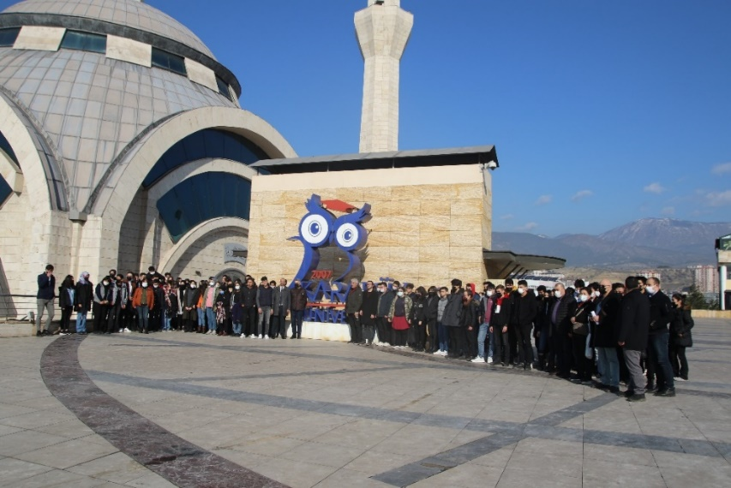

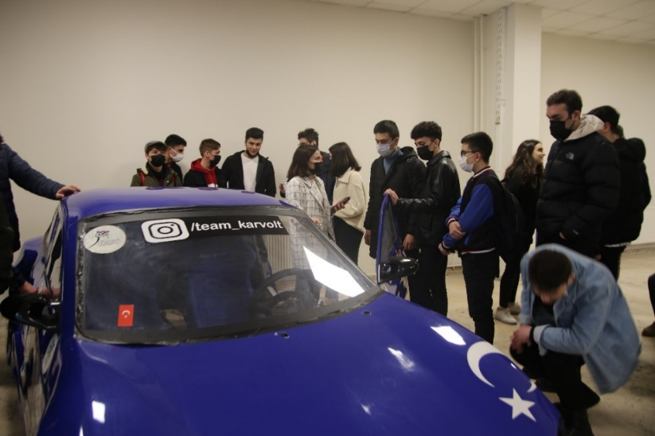

- Eğitimler: Daire Başkanlığımız tarafından öğrencilerimize yönelik olarak 12 farklı alanda toplam 99 saatlik eğitim verildi. Eğitimlerin sonunda toplam 780 öğrencimize katılım belgesi verildi.
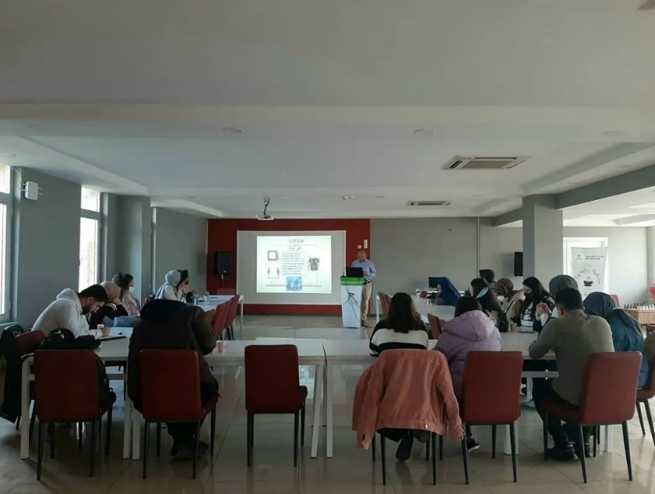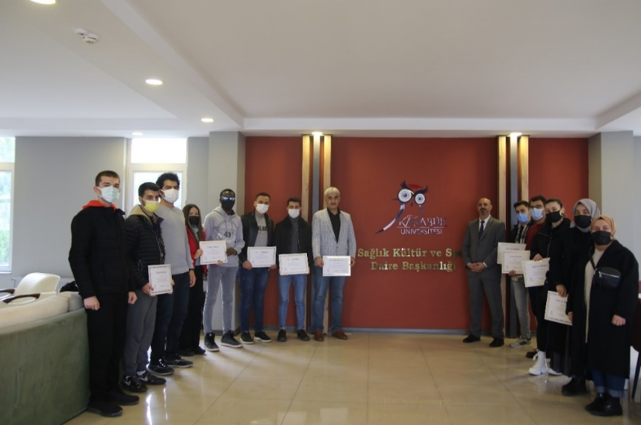
- Araştırma ve Geliştirme Alanındaki Başarılarımız

- Toplumsal Katkı Alanındaki Başarılarımız
- Karabük Üniversitesi Sağlık Bilimleri Fakültesi Çocuk Gelişim Bölümü tarafından “İntihar Önleme, Sigara, Alkol ve Madde Bağımlılığı ile Davranışsal Bağımlılık” etkinliği düzenlendi.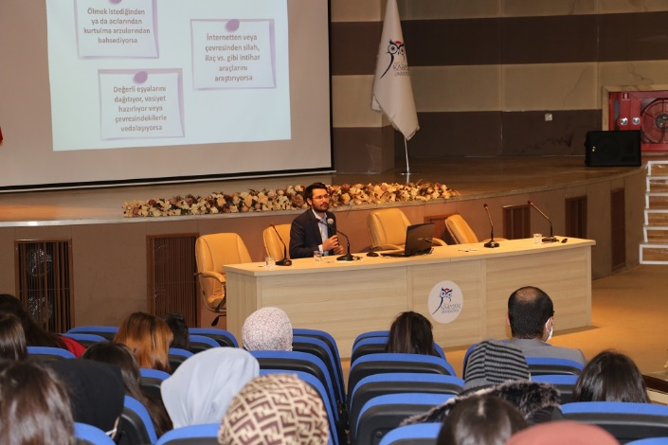
- Karabük Emniyet Müdürlüğü tarafından düzenlenen ve çocukların ve gençlerin uyuşturucu kullanımının önüne geçme konusunda anne duyarlılığından faydalanmak amacıyla hayata geçirilen “En İyi Narkotik Polisi Anne” projesinin tanıtımı Üniversitemizde yapıldı.
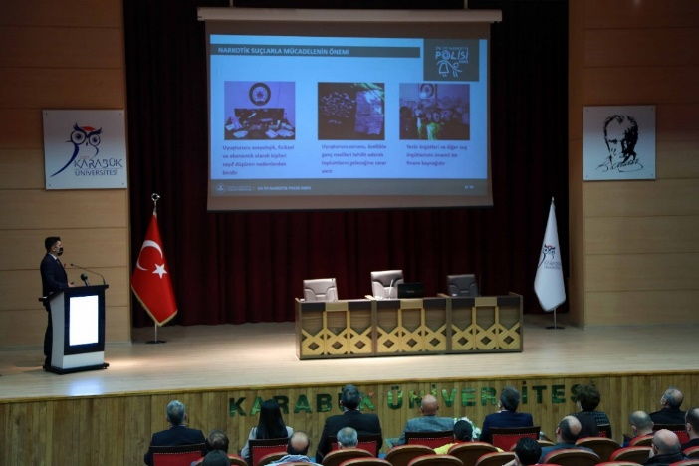
- Bağımlılıkla mücadele etkinlikleri kapsamında Karabük Üniversitesi ile Safranbolu İlçe Sağlık Müdürlüğü tarafından “Madde Bağımlılığı ve Bağımlılıkla Mücadele Eğitimi” etkinliği düzenlendi.
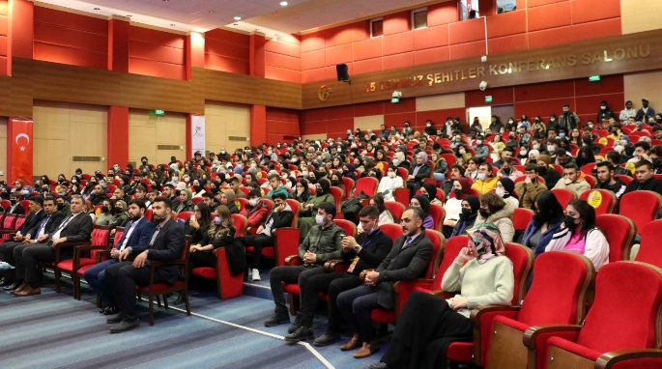
- Karabük Üniversitesi ve Karabük Emniyet Müdürlüğünün ortaklaşa düzenlediği “Eylem Sanal Olsa Da Suç Gerçektir! Siber Güvenlik” seminerinde öğrencilerimize yönelik olarak Karabük Emniyet Müdürlüğünde görev yapan polis memurları tarafından siber güvenlik, siber suçları oluşturan eylemler ile bilgi ve bilgisayar sistemlerinin güvenliğine dair bilgi verildi.
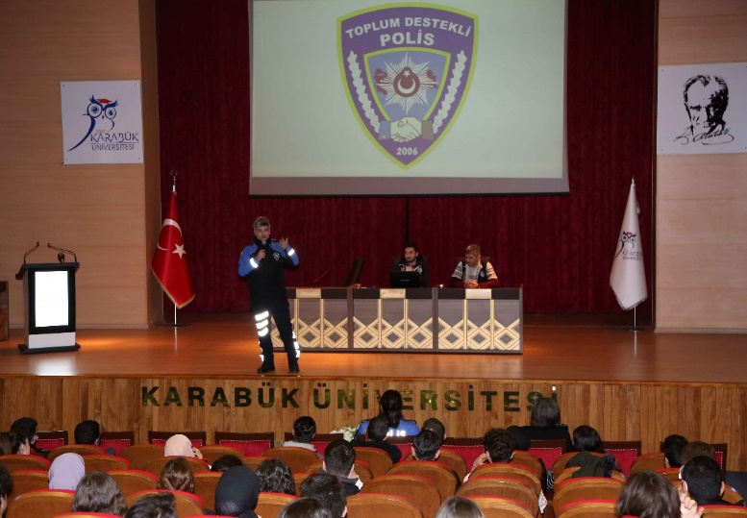
- Kültür Sanat ve Spor Alanındaki Başarılarımız
- Spor Alanında
- Hatay Mustafa Kemal Üniversitesi’nde düzenlenen UNİLİG Taekwondo müsabakalarında Kübra Kepenek isimli öğrencimiz +72 de 3. olarak bronz madalya almaya hak kazanmıştır.
- Balıkesir Üniversitesi’nde düzenlenen UNİLİG Boks müsabakalarında İbrahim Kahraman isimli öğrencimiz +71de, Vusal Isazade isimli öğrencimiz ise +54de 3. olarak bronz madalya almaya hak kazanmışlardır.
- Kültürel Alanda
- “KBÜ Etkinlik Günleri” adıyla düzenlenen Bahar Şenliklerinde Artvin Yöresi Halk Oyunu gösterisi, çekiliş, bilgi yarışmaları, gençlik konserleri, film ve tiyatro gösterimleri düzenlendi.
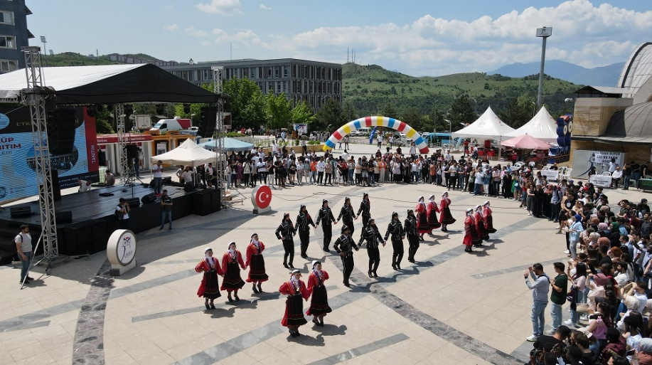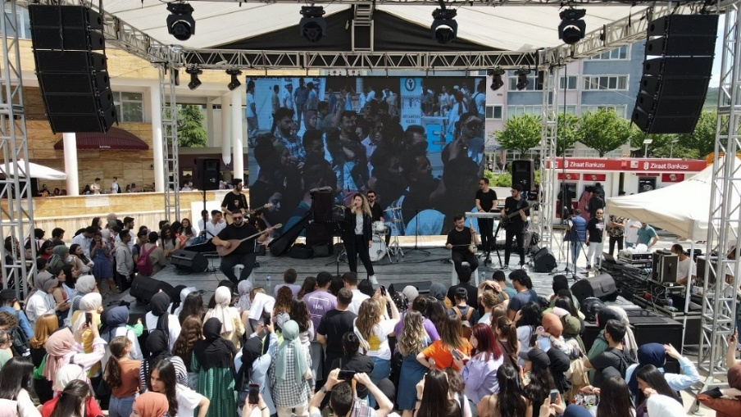
- 2022 – 2022 Akademik Yılı Mezuniyet Töreni 15-16 Haziran 2022 tarihlerinde Üniversitemiz Prof. Dr. Burhanettin Uysal Ay Yıldızlı Stadyumunda gerçekleştirildi.
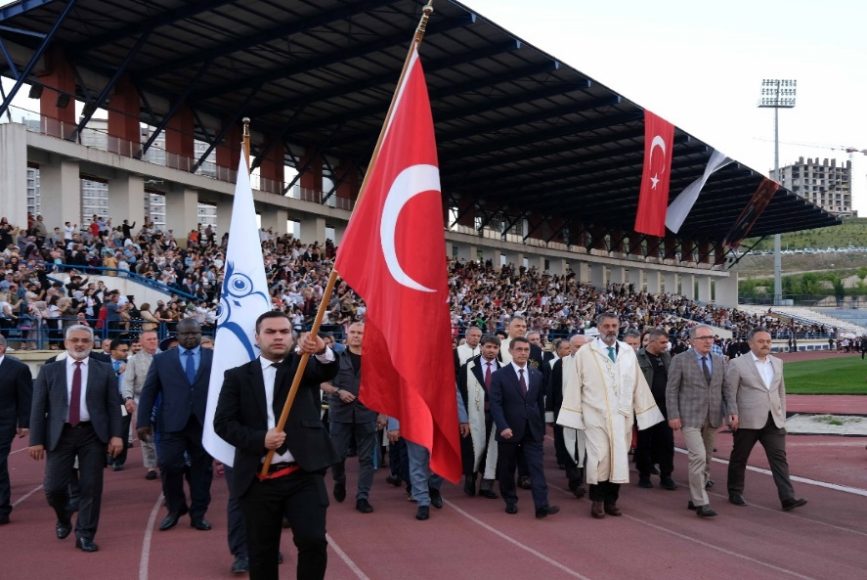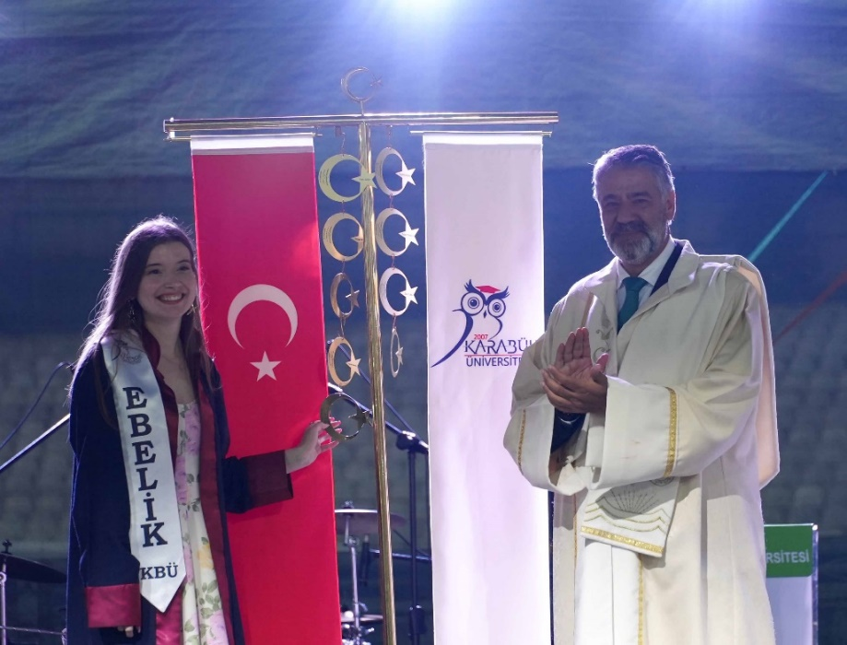

- Sanatsal Alanda
- 2022 yılı içerisinde Üniversitemizde Tiyatro Kulübümüz ve özel tiyatro ekipleri tarafından 10 farklı tiyatro oyunu sahnelenmiştir.
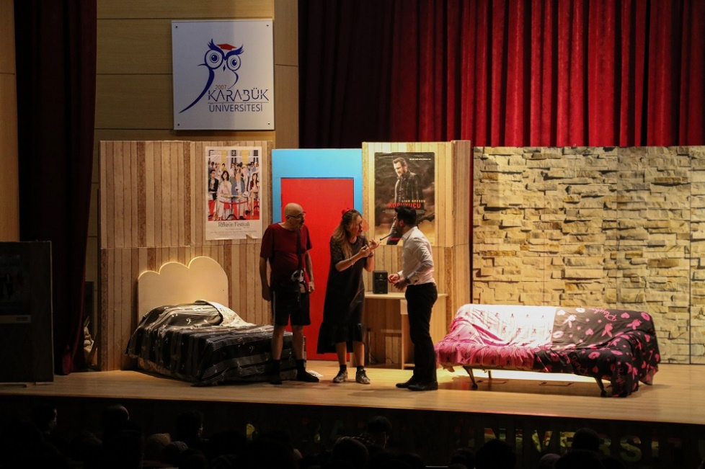
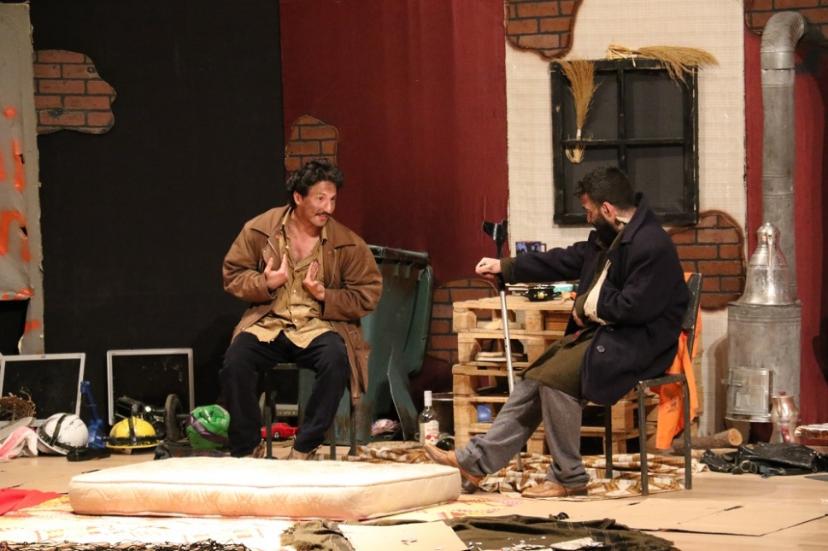

- Yönetimsel ve Kamu Alanındaki Başarılarımız
• Başkanlığımız bağlı birimlerinde çalışan personelini motive edecek fiziki kullanımlarındaki araç, gereç vb. unsurları günün şartlarına ve gelişen teknolojiye göre yenilemekte, onarmakta ve teknolojik imkânlardan sınırsız olarak faydalanmalarına olanak sağlamaktadır.
• Hizmet içi eğitim, kongre ve yönlendirme yolu ile personelimizin iş bilgisi ve mesleki becerisi arttırılmakta, bu yolla Sağlık Kültür ve Spor Daire Başkanlığı’nın birim değeri ön plana çıkarılmaktadır.
- Ulusal ve Uluslararası İlişkiler Alanındaki Başarılarımız

Yönetim ve İç Kontrol Sistemi
Daire Başkanlığımızda yürütülen faaliyet alanlarına ilişkin olarak görev ve talimatlar; Daire Başkanı ve ilgili Şube Müdürlüğü tarafından yerine getirilmektedir.

- Satın Alma ve İhale Süreci

Daire Başkanlığımız tarafından mal ve hizmet alım işlerine ait alımlar ile avans talepleri; 6245 sayılı Harcırah Kanunu, 4734 sayılı Kamu İhale Kanunu ve 5018 sayılı Kamu Mali Yönetimi ve Kontrol Kanunu ile ilgili diğer mevzuat hükümleri uygulanarak gerçekleştirilmektedir.
Bu alımlar kanunda belirtilen alım usulleri uygulanarak gerçekleştirilmektedir. Buna ilişkin süreçler:
- Doğrudan Temin Usulüyle Alım
- Açık İhale Usulüyle Alım
- Pazarlık Usulüyle Alım

- Mali Yönetim ve Harcama Öncesi Kontrol

Daire Başkanlığımızın bütçesinin hazırlanması ve uygulanması hesap verilebilirliği ve mali saydamlığı sağlamak üzere 5018 sayılı Kamu Mali Yönetimi ve Kontrol Kanunu’na uygun şekilde gerçekleştirilmektedir.
Daire Başkanlığımız bünyesinde gerçekleştirilen harcamaların mevcut kanun ve yönetmeliklere uygunluğu ilgili birimler tarafından kontrol edilmektedir daha sonra harcamaya ilişkin evraklar gerekli mali ve muhasebe işlemlerinin gerçekleştirilmesi için Üniversitemiz Strateji Geliştirme Daire Başkanlığı’na gönderilmektedir.

- İç Kontrol Sistemi

Sağlık Kültür ve Spor Daire Başkanlığı İç Kontrol Sistemi çalışmaları 5018 sayılı Kamu Mali Yönetim ve Kontrol Kanunu’na göre hazırlanmış olup; İç Kontrol Sistemi’ne ilişkin çalışmalara Üniversitemiz Strateji Geliştirme Daire Başkanlığı koordinasyonunda devam edilmektedir.

DİĞER HUSUSLAR
Birimimiz görev alanı kapsamında sunulması gereken bilgiler yukarıda yer alan başlıklar altında sunulmuş olup, ayrıca ilave edilmesi gereken bilgi ve açıklama bulunmamaktadır.

AMAÇLAR VE HEDEFLER

TEMEL POLİTİKA VE ÖNCELİKLER
- Sağlık Kültür ve Spor Daire Başkanlığına bağlı birimlerde yapılan iş ve işlemlerde mevzuata uygun hareket edilmesi temel amacımızdır.

- Merkez ve İlçelerde yemek sunumu ve kalitesindeki sürekli iyileşme trendini devam ettirmek,

- Kültürel Sanatsal ve Sportif etkinliklerde nitelik ve nicelik itibariyle çok önemli aşamalar kaydedilmiştir. Öğrenci Toplulukları ve çalışmalara fiilen katılan öğrenci sayılarında sürekli artışlar gerçekleştirilmiştir. Şenliklerde ve farklı zamanlarda çok önemli konser organizasyonları yapılmıştır. Hizmet kalitesini ve etkinliğini artırmak adına Şenlik Organizasyonlarında profesyonel yardım alınmıştır.

- Öğrenci Topluluklarının donanım ve tanıtım ihtiyaçları büyük ölçüde giderilmiştir. Benzer şekilde tüm birimlerimizin spor malzemesi talepleri tamamen karşılanmıştır. Önümüzdeki süreçte sürekli güncellemeler ile bu yapıyı korumak ve kalite açısından geliştirmek için çalışmalar planlanmaktadır. Sportif anlamda öncelikli ve temel politikamız, sporun evrensel değerlerine ve üniversite etiğine uygunluğunu sağlamak ve günümüzde artış eğilimi gösteren şiddet ve benzeri her türlü olumsuz unsurlardan arındırmaktır. Ulusal anlamda devam eden spor faaliyetleri katılımlarımızı Uluslararası platformlara daha fazla taşımak amaçlanmaktadır.

- Kısmi zamanlı statüde öğrenci çalıştırılmasına yönelik uygulama başarıyla yürütülmektedir. Bu yolla hem birimlerimizin eleman ihtiyaçlarına bir ölçüde çözüm getirilmekte; hem de öğrencilerimize ücret ödemek suretiyle doğrudan kaynak aktarılmaktadır.

- Yeterli ve uygun tanıtım yapılmadığı takdirde, gerçekleştirilen etkinlik ve gelişmelerin istenilen sonuçları yaratmayacağı düşünülmektedir. Buradan hareketle teknolojik olanaklardan yararlanılarak tanıtım ve iletişime önem verilecektir.

- Sosyal tesislerde sunulan hizmetin nitelik ve nicelik anlamında gelişimini hedefleyen politikalar üretilecektir.

- Tüm bunlar yapılırken kaynakların rasyonel kullanımını sağlamaya yönelik her türlü düzenleme yapılacaktır.

İDARENİN STRATEJİK PLANINDA YER ALAN AMAÇ VE HEDEFLER
- Başkanlığımızdan hizmet alan ve faaliyetlerinden etkilenen iç ve dış paydaşlar ile ilgili konularda hukuka uygun, güvenilir ve saydamlık ilkeleri doğrultusunda hizmet sunulması, kaynaklarımızın etkin, verimli ve şeffaf bir şekilde kullanımını sağlamak.

- Sunulan hizmetlerle, hizmet alanlarımızın memnuniyetini en üst seviyeye çıkartmak, verilen hizmetler açısından öncü bir başkanlık olmak ve başarının devamlılığını sağlamak.

- Başkanlığımızın alanında yetkin ve uzman bir daire başkanlığı olmasını sağlamak, ileri yaklaşım yöntemleri benimsemek, bu amaçla personeli hizmet içi eğitime tabi tutmak.

DİĞER HUSUSLAR
Birimimiz görev alanı kapsamında sunulması gereken bilgiler yukarıda yer alan başlıklar altında sunulmuş olup, ayrıca ilave edilmesi gereken bilgi ve açıklama bulunmamaktadır.

FAALİYETLERE İLİŞKİN BİLGİ VE DEĞERLENDİRMELER

MALİ BİLGİLER

Bütçe Uygulama Sonuçları

Bütçe Giderleri

TÜRÜ | KBÖ | Gerçekleşme Toplamı | Gerçekleşme Oranı
 | TL | TL | %
01 – Personel Giderleri | 4.658.695,00 | 4.051.390,88 | 86
02 – Sosyal Güvenlik Kurumlarına Devlet Primi Giderleri | 1.048.190,00 | 550.549,82 | 53
03 – Mal ve Hizmet Alım Giderleri | 24.392.000,00 | 23.795.438,00 | 98
05 – Cari Transferler | 1.142.000,00 | 837.215,50 | 73
06 – Sermaye Giderleri
TOPLAM | 31.267.825,00 | 29.234.594,00 | 93

TÜRÜ | KBÖ | Gerçekleşme Toplamı | Gerçekleşme Oranı
 | TL | TL | %
03 – Mal ve Hizmet Alım Giderleri | 24.392.000,00 | 23.795.438,00 | 98
03.02 Tüketime Yönelik Mal ve Hizmet Alımları | 21.568.000,00 | 21.289.657,00 | 99
03.03 Yolluklar | 92.000,00 | 61.832,07 | 67
03.05 Hizmet Alımları | 2.824.000 | 2.505.780,00 | 89
03.07 Menkul Mal, Gayri Maddi Hak Alım, Bakım ve Onarım Giderleri | 8.000,00 | 5.576,90 | 70
03.08 Hizmet Binası Bakım ve Onarım Giderleri | 4.000,00 | 0 | 0
06 – Sermaye Giderleri
06.1 Mamul Mal Alımları
06.3 Gayri Maddi Hak Alımları
06.4 Gayrimenkul Alımları ve Kamulaştırma
…………….
TOPLAM | 24.392.000,00 | 23.795.438,00 | 98

Temel Mali Tablolara İlişkin Açıklamalar
- 2022 yılı bütçesi hazırlanırken mezun olan ve yeni kayıt yaptıran öğrenci sayılarının kesin sonuçlarının belli olmaması nedeniyle tahmini sayılar üzerinde hesaplamalar yapılmıştır. Gerçekleşen gelirin yıl sonuna göre harcanma oranı %93’tür.

62.239.756.0-0475.0006-08-03.02 | TÜKETİME YÖNELİK MAL VE MALZEME ALIMI  Bu tertibe 2022 yılı içerisinde 7.752,45 TL ödenek eklenmiş olup 7.752,45 TL ödeneğin yıl içerisinde 4.999,97’ si harcanmış, 2.752,48 TL’ si tenkis edilmiştir. Harcamanın ödeneğe göre gerçekleşme oranı %64’tür.
62.239.756.0-0475.0006-08-03.05 | HİZMET ALIMLARI  Bu tertibe 2022 yılı içerisinde 17.914,00 TL ödenek eklenmiş olup 17.914,00 TL ödeneğin yıl içerisinde 17.914,00 TLsi tenkis edilmiştir. Harcamanın ödeneğe göre gerçekleşme oranı %0’dır.
62.239.756.0-0475.0006-08-05.04 | HANE HALKINA YAPILAN TRANSFERLER  Bu tertibe 2022 yılı içerisinde 10.350.095,69 TL ödenek eklenmiş olup 10.350.095,69 TL ödeneğin yıl içerisinde 5.780.081,00 TLsi harcanmış, 4.570.081,00 TLsi tenkis edilmiştir. Harcamanın ödeneğe göre gerçekleşme oranı %56’dır.
62.241.770.0-0475.0006-13-03.02 | TÜKETİME YÖNELİK MAL VE MALZ.ALIMI (BESLENMEYE YÖNELİK)  Bu tertibe 2022 yılı başında 8.288.000,00 TL ödenek tahsis edilmiş olup yıl içerisinde 9.030.000,00 TL eklenmiştir. Toplam 17.318.000,00 TL ödeneğin yıl içerisinde 17.097.610,43 TLsi harcanmış, kullanılmayan 220.359,57 TLsi iptal edilmiştir. Harcamanın ödeneğe göre gerçekleşme oranı %99’dur.
62.241.772.0-0475.0006-13-03.02 | TÜKETİME YÖNELİK MAL VE MALZ.ALIMI  Bu tertibe 2022 yılı başında 1.075.000,00 TL ödenek tahsis edilmiş yıl içerisinde 500,000,00 TL eklenmiştir. Toplam 1.575.000,00 TL ödeneğin yıl içerisinde 1.528,000,67 TLsi harcanmış, kullanılmayan 46.311,33 TLsi iptal edilmiştir. Harcamanın ödeneğe göre gerçekleşme oranı %99’dur.
62.241.772.0-0475.0006-13-03.03.10 | YOLLUKLAR  Bu tertibe 2022 yılı başında 25.000,00 TL ödenek tahsis edilmiş olup 25.000,00 TL ödeneğin yıl içerisinde 18.046,54 TL si harcanmış, kullanılmayan 6.953,46 TL ödenek iptal edilmiştir. Harcamanın ödeneğe göre gerçekleşme oranı %72’dir.
62.241.772.0-0475.0006-13-03.05 | HİZMET ALIMLARI  Bu tertibe 2022 yılı başında 242.000,00 TL ödenek tahsis edilmiş olup yıl içerisinde 500.000,00 TL eklenmiştir. Toplam 742.000,00 TL ödeneğin 515.177,75,00 TLsi harcanmış, kullanılmayan 226.822,25 TLsi iptal edilmiştir. Harcamanın ödeneğe göre gerçekleşme oranı %69’dur.
62.241.773.0-0475.0006-13-01.03.10 | İŞÇİLER(ÜCRETLER)  Bu tertibe 2022 yılı başında 211.000,00 TL ödenek tahsis edilmiş olup yıl içerisinde 85.455,00 TL eklenmiştir ve 31.400,00 TL tenkis edilmiştir. 365.055,00 TL ödeneğin yıl içerisinde 265.014,13 TL si harcanmış, kullanılmayan 6.953,46 TL ödenek iptal edilmiştir. Harcamanın ödeneğe göre gerçekleşme oranı %72’dir.
62.241.773.0-0475.0006-13-01.03.30 | İŞÇİLER(SOSYAL HAKLAR)  Bu tertibe 2022 yılı başında 47.000,00 TL ödenek tahsis edilmiş olup, yıl içerisinde 19.035,00 TL ödenek eklenmiş ve 7.700,00 TL si tenkis edilmiştir. Toplam 58.335,00 TL ödeneğin yıl içerisinde 58.314,84 TLsi harcanmış, kullanılmayan 20,16 TLsi iptal edilmiştir. Harcamanın ödeneğe göre gerçekleşme oranı %99’ dur.
62.241.773.0-0475.0006-13-01.03.50 | İŞÇİLER(ÖDÜL VE İKRAMİYELER)  Bu tertibe 2022 yılı başında 14.000,00 TL ödenek tahsis edilmiş olup yıl içerisinde 50.070,00 TL ödenek eklenmiştir. Toplam 64.070,00 TL ödeneğin 64.019,96 TL si harcanmış, kullanılmayan 50,01 TL si iptal edilmiştir. Harcamanın ödeneğe göre gerçekleşme oranı %99’dur.
62.241.773.0-0475.0006-13-01.04 | GEÇİCİ SÜRELİ ÇALIŞANLAR  Bu tertibe 2022 yılı başında 1.072.000,00 TL ödenek tahsis edilmiş olup, yıl içerisinde 434.160,00 TL ödenek gönderilmiştir. Toplam 1.506.160,00 TL ödeneğin yıl içerisinde 692.001,87 TLsi harcanmış, 690,00 TL si tenkis edilmiştir. Kullanılmayan 142.998,13 TLsi iptal edilmiştir. Harcamanın ödeneğe göre gerçekleşme oranı %82,87’dir.
62.241.773.0-0475.0006-13-02.03 | İŞÇİLER  Bu tertibe 2022 yılı başında 86.000,00 TL ödenek tahsis edilmiş yıl içerisinde 34.830,00 eklenmiş olup 120.830,00 TL ödeneğin yıl içerisinde 85.616,82 TLsi harcanmış, kullanılmayan 35.213,18 TLsi iptal edilmiştir. Harcamanın ödeneğe göre gerçekleşme oranı %71’dir.
62.241.773.0-0475.0006-13-02.04 | GEÇİCİ SÜRELİ ÇALIŞANLAR  Bu tertibe 2022 yılı başında 332.000,00 TL ödenek tahsis edilmiş olup,yıl içerisinde 134.460,00 TL ödenek eklenmiştir. Yıl içerisinde 453.800,00 tenkis edilmiştir. Ödeneğin yıl içerisinde 12.607,38 TLsi harcanmış, kullanılmayan 52,62 TLsi iptal edilmiştir. Harcamanın ödeneğe göre gerçekleşme oranı %3’tür.
62.241.773.0-0475.0006-13-03.02 | TÜKETİME YÖNELİK MAL VE MALZ.ALIMI  Bu tertibe 2022 yılı başında 664.000,00 TL ödenek tahsis edilmiş olup, yıl içerisinde 657.751,17 TLsi harcanmış, kullanılmayan 6.248,83 TLsi iptal edilmiştir. Harcamanın ödeneğe göre gerçekleşme oranı %99’dur.
62.241.773.0-0475.0006-13-03.03.10 | YOLLUKLAR (GEÇİÇİ GÖREV YOLLUKLARI)  Bu tertibe 2022 yılı başında 45.000,00 TL ödenek tahsis edilmiş olup, ödeneğin yıl içerisinde 43.785,53 TLsi harcanmış, kullanılmayan 1.214,47 TLsi iptal edilmiştir. Harcamanın ödeneğe göre gerçekleşme oranı % 97’dir.
62.241.773.0-0475.0006-13-03.03.20 | YOLLUKLAR (SÜREKLİ GÖREV YOLLUKLARI)  Bu tertibe 2022 yılı başında 6.000,00 TL ödenek tahsis edilmiş olup, kullanılmayan 6.000,00 TLsi iptal edilmiştir. Harcamanın ödeneğe göre gerçekleşme oranı %0’dır.
62.241.773.0-0475.0006-13-03.05 | HİZMET ALIMLARI  Bu tertibe 2022 yılı başında 1.348.000,00 TL ödenek tahsis edilmiş olup 730.000,00 TL ödenek gönderilmiştir. Toplam 2.078.000,00 TL ödeneğin yıl içerisinde 1.990.603,21 TLsi harcanmış, kullanılmayan 87.396,79 TLsi iptal edilmiştir. Harcamanın ödeneğe göre gerçekleşme oranı %96’dır.
62.241.773.0-0475.0006-13-03.07 | MENKUL MAL GAYRİ MADDİ HAK ALIM BAKIM VE ONARIM GİDERLERİ  Bu tertibe 2022 yılı başında 8.000,00 TL ödenek tahsis edilmiş olup, Toplam 8.000,00 TL ödeneğin yıl içerisinde 5.576,90 TLsi harcanmış, kullanılmayan 2.423,10 TLsi iptal edilmiştir. Harcamanın ödeneğe göre gerçekleşme oranı %70’tir.
62.241.773.0-0475.0006-13-03.08 | GAYRİ MENKUL MAL BAKIM VE ONARIM GİDERLERİ  Bu tertibe 2022 yılı başında 4.000,00 TL ödenek tahsis edilmiş olup kullanılmayan 4.000,00 TLsi iptal edilmiştir. Harcamanın ödeneğe göre gerçekleşme oranı %0’dir
62.241.771.0-0475.0006-13-03.02 | TÜKETİME YÖNELİK MAL VE MALZ.ALIMI (SAĞLIK HİZMETLERİNE YÖNELİK)  Bu tertibe 2022 yılı başında 3.000,00 TL ödenek tahsis edilmiş olup, kullanılmayan 3.000,00 TLsi iptal edilmiştir. Harcamanın ödeneğe göre gerçekleşme oranı %0’dır.
98.901.9010.0-0475.0006-02-03.04.20 | GÖREV GİDERLERİ  Bu tertibe 2022 yılında 55.000,00 TL ödenek eklenmiş olup, 55.000,00 TL ödeneğin yıl içerisinde 54.958,11 TLsi harcanmış, kullanılmayan 41,89 TLsi iptal edilmiştir. Harcamanın ödeneğe göre gerçekleşme oranı %99’dur.
98.900.9006.0-0475.0006-02-05.03 | DİĞER PERSONEL  Bu tertibe 2022 yılı başında 1.142.000,00 TL ödenek tahsis edilmiş olup 1.142.000,00 TL ödeneğin yıl içerisinde 834,215,50 TLsi harcanmış, kullanılmayan 304.784,50 TLsi iptal edilmiştir. Harcamanın ödeneğe göre gerçekleşme oranı %73’tür.
98.900.9037.0-0475.0006-02-01.01 | MEMURLAR  Bu tertibe 2022 yılı başında 1.815.000,00 TL ödenek tahsis edilmiş olup yıl içerisinde 937.975,00 TL ödenek eklenmiştir. 2.752,975,00 TL ödeneğin yıl içerisinde 2.752.928,58 TLsi harcanmış kullanılmayan 46,42 TLsi iptal edilmiştir. Harcamanın ödeneğe göre gerçekleşme oranı %99’dur.
98.900.9037.0-0475.0006-02-02.01 | SÖZLEŞMELİ PERSONEL  Bu tertibe 2022 yılı başında 328.000,00 TL ödenek tahsis edilmiş olup, yıl içerisinde 132.840,00 Tl ödenek eklenmiştir 8.500,00 TL tenkis edilmiştir. Toplam 452.340,00 TL ödeneğin 452.325,62 TLsi harcanmış, kullanılmayan 14,38 TLsi iptal edilmiştir. Harcamanın ödeneğe göre gerçekleşme oranı %99’dur.
98.900.9037.0-0475.0006-02-03.02 | TÜKETİME YÖNELİK MAL VE MALZ.ALIMI (YEMEK HİZMETLERİNE YÖNELİK)  Bu tertibe 2022 yılında 2.000.000,00 TL ödenek eklenmiş, yıl içerisinde 2.000.000,00 TL toplam ödeneğin 2.000.000,00 TL si harcanmıştır. Harcamanın ödeneği göre gerçekleşme oranı %100’dür.
98.900.9037.0-0475.0006-02-03.03.10 | YOLLUKLAR(YURTİÇİ GEÇİÇİ GÖREV YOLLUKLARI)  Bu tertibe 2022 yılı başında 10.000,00 TL ödenek tahsis edilmiş olup, kullanılmayan 10.000,00 TLsi iptal edilmiştir. Harcamanın ödeneğe göre gerçekleşme oranı %0’dır.
98.900.9037.0-0475.0006-02-03.03.20 | YOLLUKLAR(YURTİÇİ SÜREKLİ GÖREV YOLLUKLARI)  Bu tertibe 2022 yılı başında 6.000,00 TL ödenek tahsis edilmiş olup, kullanılmayan 6.000,00 TLsi iptal edilmiştir. Harcamanın ödeneğe göre gerçekleşme oranı %0’dır.

Mali Denetim Sonuçları
Birimimiz 2022 yılında Sayıştay tarafından dış mali denetim geçirmiş ve süreci devam ettiği için özet bilgi ve sonuç raporları bulunmamaktadır.
“Birimimiz görev alanı kapsamında 2022 yılı iç mali denetim uygulanmamıştır” ibaresi yazılmalıdır.

Diğer Hususlar
Birimimiz görev alanı kapsamında sunulması gereken bilgiler yukarıda yer alan başlıklar altında sunulmuş olup, ayrıca ilave edilmesi gereken bilgi ve açıklama bulunmamaktadır.

Performans Denetim Sonuçları
“Birimimiz görev alanı kapsamında performansa ilişkin 2022 yılı iç ve dış denetim uygulanmamıştır”

Stratejik Plan Değerlendirme Tabloları
Birimin stratejik planının değerlendirme sonuçlarına tablo ile yer verilir.

Diğer Hususlar
Birimimiz görev alanı kapsamında sunulması gereken bilgiler yukarıda yer alan başlıklar altında sunulmuş olup, ayrıca ilave edilmesi gereken bilgi ve açıklama bulunmamaktadır.

KURUMSAL KABİLİYET VE KAPASİTENİN DEĞERLENDİRİLMESİ

Üstünlükler
Güçlü yönlerimiz:
- Genç, özverili çalışan ve iletişime açık personelin olması,
- Risk alma, inisiyatif kullanma becerisine sahip yönetimin olması,
- Karar alma ve sorun çözme süreçlerinde etkin iletişim becerisi,
- Sağlık Kültür ve Spor Daire Başkanlığı bütçesinin olması
- Öğrencilerimize Yönelik Zengin Sosyal-Kültürel Hizmetler sunulması
- Personelin mevzuata hâkim olması
- Personelin özverili çalışması
- Kısmi zamanlı statüde çalıştırılan öğrenci istihdam olanağı
- Kulüpler aracılığıyla öğrencilerin etkinliklerde aktif olmaları
Fırsatlarımız;
- Birlikte hareket etme ve takım ruhunun yarattığı motivasyonun yüksek olması,
- Üniversite öğrencisinin sosyal ve kültürel gelişimine katkı sağlamayı ideal edinmiş bir ekibin varlığı,
- Birimler arası ve birim içi iletişim ve paylaşımın etkin olması

Zayıflıklar
Zayıf yönlerimiz;
- Yeterli sayıda destek personelinin olmaması
- Nitelikli Kadrolu Teknik Personel Temininde Güçlükler (Ses Teknisyeni/Teknikeri, Diyetisyen, Spor Uzmanı)
- Doktor, Hekim ve sağlık personeli yokluğu
- Öğrencilerin Sosyo-Ekonomik Durumlarının Yetersizliği
- Öğrencilerin, öğrenci toplulukları çalışmalarını gerçekleştirebilecekleri amaca ve ihtiyaca uygun mekanların eksikliği,

Tehditlerimiz;

- İş yoğunluğunun, nitelik ve nicelik açısından yetersiz olan personelin çalışma temposuna yüklediği risk ve bunun sonucu yaşanılan muhtemel iş kayıpları ile ürün ve hizmet kalitesinin geliştirilmesine yönelik çalışmaların aksaması

Değerlendirme

- Kültürel Sanatsal Sportif etkinliklerde nicelik ve nitelik itibariyle çok önemli aşamalar kaydedilmiştir. Öğrenci toplulukları ve çalışmalara fiilen katılan öğrenci sayılarında sürekli artışlar gerçekleştirilmiştir.

- Halk Oyunları kostümleri yeterli olup, kulüpler için gereken dekor ve kostüm olanakları geliştirilmiştir.

- Bu etkinlikler gerçekleştirilirken, çalıştırıcı olarak ilgi alanlarına göre topluluk içerisindeki yetkin öğrenciler değerlendirilmiştir. Bu yöntemle de çok başarılı sonuçlar elde edilmekle birlikte; orta ve uzun vadede daha yüksek hedeflere ulaşmak düşüncesinden hareketle, Sağlık Kültür ve Spor Daire Başkanlığı bünyesinde uygun istihdam koşulları araştırılarak, çalışmaların bilimsel boyutta ve profesyonel kişilerce yönlendirilmesinin yararlı olacağı düşünülmektedir.

- Kısmi zamanlı statüde öğrenci çalıştırılmasına yönelik uygulama başarıyla yürütülmektedir.

- Sağlık Kültür ve Spor Daire Başkanlığı web sayfası ve instagram hesabı üzerinden yapılan duyurular ile çalışmalarımızın geniş kitlelere ulaşması sağlanmıştır.

- Üniversite takımları ve tüm birimlerin spor malzemesi ihtiyacı giderilmiştir. Asıl hedef, sporun evrensel değerlerine ve üniversite etiğine uygunluğunu sağlamak ve günümüzde artış eğilimi gösteren her türlü olumsuz unsurlardan arındırmaktır. Bu bağlamda birimlerin spor temsilcileri ile titiz çalışmalar ve ciddi sorgulamalar gerçekleştirilmektedir.

- Bunun yanı sıra üniversitemiz kampüsünde ve dış birimlerde bulunan konferans salonları ihtiyaca cevap vermemeye başlamıştır. Bu sebeple “Karabük Üniversitesi Kongre Merkezi” nin yatırım gündemine alınması önem arz etmektedir.

- Üniversitemizin coğrafi açıdan avantajlı bir bölgede kurulmuş olmasını avantaja çevirecek organizasyonlar kolaylıkla planlanmaktadır.

- Başkanlığımız bağlı birimlerinde çalışan personelini motive edecek fiziki kullanımlarındaki araç, gereç vb. unsurları günün şartlarına ve gelişen teknolojiye göre yenilemekte, onarmakta ve teknolojik imkânlardan sınırsız olarak faydalanmalarına olanak sağlamaktadır. Hizmet içi eğitim, kongre ve yönlendirme yolu ile personelimizin iş bilgisi ve mesleki becerisi arttırılmakta, bu yolla Sağlık Kültür ve Spor Daire Başkanlığı’nın birim değeri ön plana çıkarılmaktadır.

- Yemek sunumu ve kalitesinde sürekli iyileşmeler sağlanmıştır.

ÖNERİ VE TEDBİRLER

Sağlık Kültür ve Spor Daire Başkanlığı tarafından yürütülen hizmetlerin yaygınlaştırılması ve sunulan hizmetlerin kalitesinin sürekli olarak iyileştirilebilmesi için mali yeterlilik büyük önem taşımaktadır. Bu nedenle Daire Başkanlığımıza ait gelirin artırılmasına yönelik planlar ve faaliyetler yapılması önerilmektedir.

Sağlık Kültür ve Spor Daire Başkanlığının faaliyet alanı içerisinde gerçekleştirilen hizmetlerde aksama ve hata oluşmaması amacıyla toplantılar, dönem faaliyet raporları ve rutin kontroller gerçekleştirilmektedir.

Personel kurum aidiyetini güçlendirmek adına gerekli çalışmalar yürütülmelidir.

İÇ KONTROL GÜVENCE BEYANI
Harcama yetkilisi olarak görev ve yetkilerim çerçevesinde;
Harcama birimimizce gerçekleştirilen iş ve işlemlerin idarenin amaç ve hedeflerine, iyi malî yönetim ilkelerine, kontrol düzenlemelerine ve mevzuata uygun bir şekilde gerçekleştirildiğini, birimimize bütçe ile tahsis edilmiş kaynakların planlanmış amaçlar doğrultusunda etkili, ekonomik ve verimli bir şekilde kullanıldığını, birimimizde iç kontrol sisteminin yeterli ve makul güvenceyi sağladığını bildiririm.
Bu güvence, harcama yetkilisi olarak sahip olduğum bilgi ve değerlendirmeler, yönetim bilgi sistemleri, iç kontrol sistemi değerlendirme raporları, izleme ve değerlendirme raporları ile denetim raporlarına dayanmaktadır.
Bu raporda yer alan bilgilerin güvenilir, tam ve doğru olduğunu beyan ederim. (17.01.2023)
İmza
Bünyamin GÜN Daire Başkanı

Harcama birimine ilişkin bilgi tabloları birim düzeyinde hazırlanacaktır. Fiziki alan bilgileri Yapı İşleri ve Teknik Daire Başkanlığından alınarak, birim tablosu mutlaka doldurulacaktır.
31.12.2022tarihindeki rakamlar esas alınır.
31.12.2022 tarihindeki birimde fiilen görev yapan idari personel sayısı esas alınır.
31.12.2022 tarihindeki fiilen görev yapan idari personel sayısı esas alınır.
31.12.2022 tarihindeki fiilen görev yapan toplam idari personel sayısının hizmet süresi grafiği hazırlanır.
31.12.2022 tarihindeki fiilen görev yapan idari personel sayısı esas alınır.
31.12.2022 tarihindeki fiilen görev yapan toplam idari personel sayısının yaş grafiği hazırlanır.
31.12.2022 tarihindeki rakamlar esas alınır.
Tüm birimler kendi personeline aldırdığı eğitim bilgilerini kaydedecek, Personel Daire Başkanlığı ise kendi personeline aldırdığı eğitim bilgilerini ayrı Enstitü geneline aldırdığı eğitim bilgilerini ise ayrıca girecektir.
E-Bütçe üzerinden kurum işlemleri altındaki ödenek durum/masraf cetvelleri seçilir. Bütçe yılı 2022, ay Aralık olarak seçilir. Kurumsal kod yazıldıktan sonra ödenek durum raporları altındaki tertip bazında ödenek durum listesi seçilerek rapor hazırlatılır. Elde edilen rapordaki harcama sütunundaki rakamlar yukarıdaki tabloda Gerçekleşme Toplamı sütununa yazılır.
Gerçekleşme Toplamının KBÖ’ye bölünmesi sonucu elde edilen yüzde oranı yazılır.
Gerçekleşme Toplamının KBÖ’ye bölünmesi sonucu elde edilen yüzde oranı yazılır.
Harcama yetkilileri tarafından imzalanan iç kontrol güvence beyanı birim faaliyet raporlarına eklenir.
Yıl içerisinde harcama yetkilisi değişmişse “benden önceki harcama yetkilisi/yetkililerinden almış olduğum bilgiler” ibaresi de eklenir.
Harcama yetkilisinin herhangi bir çekincesi varsa bunlar liste olarak bu beyana eklenir ve beyanın bu çekincelerle birlikte dikkate alınması gerektiği belirtilir.

